Renard le vantard
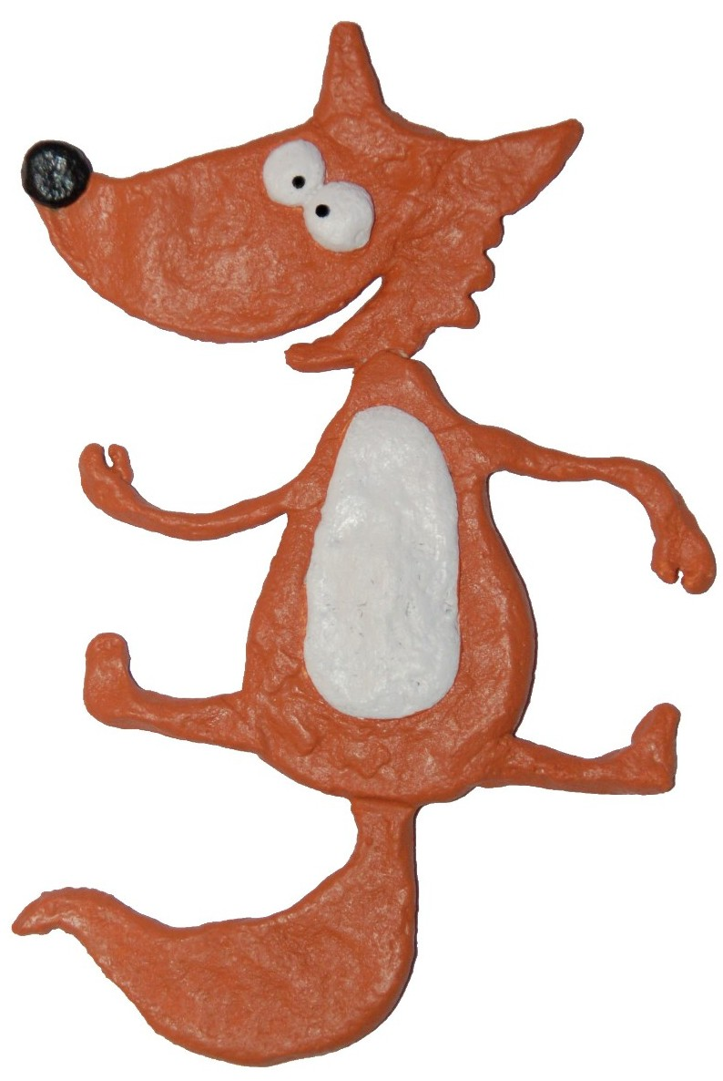
Lam Rem Mim Lam
J’ai mangé du rhinocéros,
Je n’ai pas laissé un os.
Engouffré un hippopotame
Jusqu’au dernier gramme.

(Idem accords plus rapide)
Renard, renard, tu n’es qu’un vantard

J’ai goûté de l’éléphant,
Ca croquait sous la dent.
J’ai visité trop de poulailler,
Que je ne mange plus de poulet.

J’ai dégusté du kangourou
Ca a vraiment bon goût.
Englouti un tas de lapins
Entre deux tranches de pain.

J’ai avalé une baleine
Je l’ai fini à grand-peine
Demain je croquerai un lion,
Comme un petit saucisson.

